Контрольно-оценочные материалы
для проведения промежуточной (итоговой) аттестации
обучающихся 2 класса
по учебному предмету
«Изобразительное искусство»

1. НАЗНАЧЕНИЕ КОНТРОЛЬНОЙ РАБОТЫ
Работа проводится с целью определения уровня освоения программного материала по предмету «Изобразительное искусство» для 2 класса.

2.ДОКУМЕНТЫ, ОПРЕДЕЛЯЮЩИЕ СОДЕРЖАНИЕ И ХАРАКТЕРИСТИКУ ДИАГНОСТИЧЕСКОЙ РАБОТЫ
Содержание и основные характеристики проверочных материалов определяются на основе следующих документов:
- ФГОС НОО и ФОП НОО
Изобразительное искусство. Рабочие программы. Предметная линия учебников под редакцией Б.М. Неменского. 1-4 классы.
2. Учебник «Изобразительное искусство. Искусство и ты» : учеб. для 2 кл. нач. шк. / [Е.И. Коротеева]; по ред. Б.М.Неменского. – 8-е изд.- М.: Просвещение, 2016. – 144с.
- Твоя мастерская: Рабочая тетрадь для 2 класса начальной школы - М.: Просвещение, 2017
3. УСЛОВИЯ ПРОВЕДЕНИЯ КОНТРОЛЬНОЙ РАБОТЫ
При проведении диагностической работы предусматривается строгое соблюдение порядка организации и проведения независимой диагностики. Дополнительные материалы и оборудование не используются. Ответы учащиеся записывают в бланк тестирования.

4. ВРЕМЯ ВЫПОЛНЕНИЯ ДИАГНОСТИЧЕСКОЙ РАБОТЫ
На выполнение всей работы отводится 30 минут.

5. СОДЕРЖАНИЕ И СТРУКТУРА РАБОТЫ
Контрольная работа включает 8 заданий в двух вариантах: 7 заданий с выбором ответа и 1 задание с развернутым ответом.

В таблице представлено распределение заданий варианта по разделам содержания.
№ вопроса | Раздел содержания | Контролируемый элемент содержания (КЭС)
1 | Различать основные виды художественной деятельности (рисунок, живопись, скульптура, художественное конструирование и дизайн, декоративно прикладное искусство) и участвовать в художественно творческой деятельности, используя различные художественные материалы и приёмы работы с ними для передачи
2 | Эмоционально ценностно относиться к природе, человеку, обществу; различать и передавать в художественно творческой деятельности характер, эмоциональные состояния и своё отношение к ним средствами художественного образного языка;
3 | Узнавать, воспринимать, описывать и эмоционально оценивать шедевры своего национального, российского и мирового искусства, изображающие природу, человека, различные стороны (разнообразие, красоту, трагизм и т.д). Мира и жизненных явлений.
4 | Приводить примеры ведущих художественных музеев России и художественных музеев своего региона, показывать на примерах их роль и назначение.
5 | Использовать выразительные средства изобразительного искусства: композицию, форму, ритм, линию, цвет, объём, фактуру; различные художественные материалы для воплощения собственного художественно творческого замысла;
6 | Наблюдать, сравнивать, сопоставлять и анализировать пространственную форму предмета; изображать предметы различной формы; использовать простые формы для создания выразительных образов в живописи, скульптуре, графике, художественном конструировании;
7 | Использовать декоративные элементы, геометрические, растительные узоры для украшения своих изделий и предметов быта; использовать  ритм и стилизацию форм для создания орнамента; передавать в собственной художественно творческой деятельности специфику стилистики произведений народных художественных промыслов в России (с учётом местных условий).
8 | Выбирать художественные материалы, средства художественной выразительности для создания образов природы, человека, явлений и передачи своего отношения к ним; решать художественные задачи (передавать характер и намерения объекта - природы, человека, сказочного героя, предмета, явления и т. д. - в живописи,  графике и скульптуре, выражая своё отношение к качествам данного объекта) с опорой на правила перспективы, цветоведения, усвоенные способы действия.

6. СИСТЕМА ОЦЕНИВАНИЯ ОТДЕЛЬНЫХ ЗАДАНИЙ И КОНТРОЛЬНОЙ РАБОТЫ В ЦЕЛОМ
Контрольные работы по изобразительному искусству проводятся в форме тестов и содержат задания, целью которых является проверка знаний и умений учащихся по основным разделам содержания программы второго класса.
Тесты дают возможность проверять овладение учащимися такими универсальными способами деятельности, как наблюдение, сравнение, выбор способа решения учебной задачи (верного варианта ответа), контроль и коррекция, оценка, распознавание природных объектов, определение истинности утверждений и умение делать вывод на основе анализа конкретной учебной ситуации.
На выполнение тестирования отводится 20 минут. Каждый ученик получает текст тестирования, в котором отмечает свои ответы на задания. Тестирование составлено в одном варианте.
За каждое верно выполненное задание № 1-8 ученик получает 1 балл. Если задание выполнено неверно или не выполнялось – то выставляется 0 баллов.
Максимальное количество баллов за выполнение всех заданий работы – 8 баллов.
Определение уровня выполнения тестирования
Количество баллов | Уровень выполнения | Отметки
0 - 3 баллов  4 - 5 баллов  6 - 7 баллов  8 баллов | Низкий  Средний  Высокий  Повышенный | 2  3  4  5

Для детей с ОВЗ первичный балл снижен на 20%

7. Два варианта работы
1 вариант
1. Запишите три основные краски
______________________________________________________________________________
2. Запишите трёх мастеров, которые помогают тебе в работе
______________________________________________________________________________
3. Запишите материалы, которые ты используешь на уроках ИЗО
______________________________________________________________________________
4. Определи инструмент, которым пользуется художник:
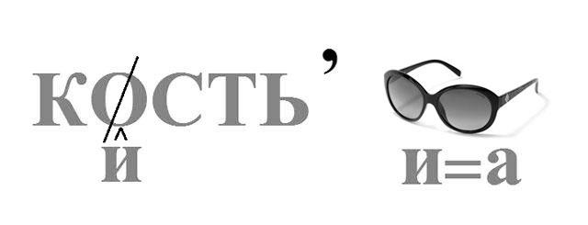

___________________________

5. Запишите графические средства:
____________________________________________________________________
6. Запишите, как получить оранжевый цвет:
____________________________________________________________________
7. Какие цвета относятся к холодным?
____________________________________________________________________
8. Продолжи фразу:
Орнамент – это ________________________________________________________________
____________________________________________________________________

2 вариант
1. Запишите три основные краски
__________________________________________________________________________
2. Запишите трёх мастеров, которые помогают тебе в работе
__________________________________________________________________________
3. Запишите материалы, которые ты используешь на уроках ИЗО
_________________________________________________________________________
4. Определи материал, которым пользуется художник
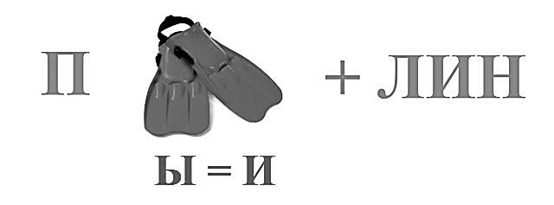 _____________________________
5. Запишите графические средства:
______________________________________________________________________________
6. Запишите, как получить оранжевый цвет:
______________________________________________________________________________
7. Какие цвета относятся к теплым?
_______________________________________________________________________________ 8.Продолжи фразу:
Орнамент – это _______________________________________________________________
_____________________________________________________________________________

8. ОТВЕТЫ

Номер задания | Ответы
Номер задания | 1 вариант | 2 вариант
1 | а) красный, синий, жёлтый | б) красный, синий, жёлтый
2 | в) Мастер Изображения, Мастер Постройки, Мастер Украшения | б) Мастер Изображения, Мастер Постройки, Мастер Украшения
3 | б) гуашь, акварельные краски, карандаши, восковые мелки, пастель, кисти. | а) гуашь, акварельные краски, бумагу, восковые мелки, пластилин, пастель.
4 | Кисточка | пластилин
5 | А, б, в | А, в, г
6 | Ж + к = о  С + ж = з  К + с = ф | С + к = ф  Ж + к = о  Ж + с = з
7 | Синий, зеленый, фиолетовый, голубой - холодные.  Желтый, оранжевый, красный, розовый - теплые. | Желтый, оранжевый, красный, розовый - теплые. Синий, зеленый, фиолетовый, голубой - холодные.
8 | Повторяющийся узор | Повторяющийся узор

